版本更新列表

**腾讯云私有云存储**

**控制台使用手册V2.4.8**

腾讯云

计算（

北京

）

有限

责任公司



目录

1. 引言 5

1.1 编写的目的 5

1.2 读者对象 5

2. 简介 6

2.1 系统架构 6

3. 腾讯云存储系统概览 7

3.1 集群容量使用 7

3.2 集群监控 8

3.3 集群监控- IOPS 8

3.4 集群监控- IO带宽 9

4. 配置对象存储 10

4.1 添加对象存储网关 10

4.2 配置存储网关 11

4.3 FTP功能 11

4.4 FTP上传下载 12

4.5 NFS功能 13

4.6 挂载NFS 14

4.7 配置存储桶 14

4.7.1 添加存储桶 14

4.7.2 存储桶上传文件 15

4.7.3 上传任务管理器 16

4.7.4 存储桶下载文件 17

4.7.5 存储桶删除文件 18

4.7.6 存储桶公有云备份 18

4.7.7 存储桶数据保护 20

5. 资源管理 22

5.1 集群监控管理 22

5.1.1 更换集群监控节点 22

5.2 存储池管理 24

5.2.1 存储池列表 24

5.2.2 创建对象存储池 24

5.2.4 查看存储池详情 26

5.2.5 管理存储池节点 27

5.3 节点管理 27

5.3.1 添加节点 27

5.3.2 管理节点 29

6. 配置监控告警 31

6.1 配置邮件告警 31

6.2 SMTP 服务器配置教程 32

6.3 监控告警 33

7. 日志管理 35

7.1 查看日志 35

8. 配置用户 36

8.1 超级管理员 36

8.2 修改密码 36

8.3 查看用户信息 37

8.4 修改用户权限 38

8.5 添加系统运维管理员 38

8.6 添加存储桶操作用户 39

8.7 删除用户 40

9. 集群小工具 42

9.1 恢复控制 42

9.2 集群巡检 43

# 引言

## 1.1 编写的目的

注释：本文档的编写目的在于帮助用户熟悉腾讯私有云存储系统前期的使用和后期系统配置流程，对于WEB控制台界面的使用帮助。

## 1.2 读者对象

腾讯私有云使用者，运维工程师

# 简介

腾讯云私有云存储（Cloud Storage on Private，后文简称CSP）旨在帮助客户降低企业存储数据成本，快速实现以高效、灵活、自动化的方式，管理呈指数级增长的业务数据。腾讯云私有云存储提供了大规模、可扩展的持久化分布式存储平台，管理分布式计算机群集上的数据，并为对象级别存储提供接口，让您可以集中精力运行主要业务。

CSP对象存储（后文简称CSP-COS）服务是在腾讯多年的海量数据存储的经验之上，结合开源存储项目生态与自研组件服务，对外提供的可靠、安全、易用的海量对象存储平台。用户可以按需部署对象存储服务以实现企业的海量文件存储的需求，例如：文档、图片，视频等非结构化文件的存储。支持使用 HTTP RESTful API 作为基础接口，可以支持原生云计算应用的存储、批量计算和分析的存储、备份和灾难恢复以及内容分发等应用场景

## 2.1 系统架构

CSP对象存储从上到下依次分为协议层、接入层、存储层，各层的功能如下：

|  |  |
| --- | --- |
| 层次 | 功能 |
| 协议层 | 协议层提供AWS S3 、FTP、NFS协议解析 |
| 接入层 | 接入层负责将协议层的请求转发到存储层 |
| 存储层 | 存储层则负责提供底层存储、数据索引等核心存储服务 |

# 3. 腾讯云存储系统概览

用户从概览页面能对腾讯云存储系统整个集群的存储状态有直观的了解。

· 集群容量使用

· 集群监控

· 已使用存储量

· 每秒进行读写操作的次数 （IOPS）

·（IO） 带宽

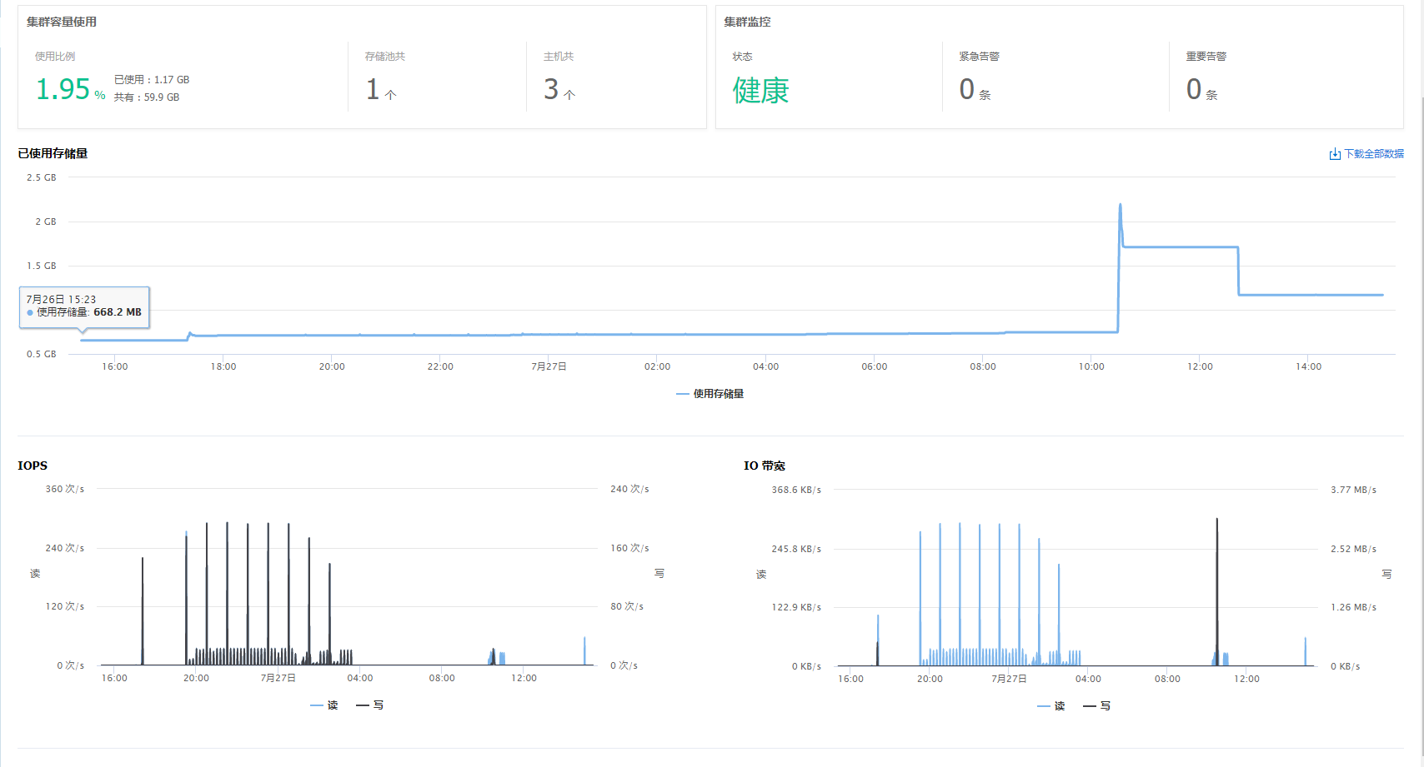

## 3.1 集群容量使用

# 集群容量使用列出当前集群的存储总容量，其中包含已使用、未使用的容量大小

使用比例。

存储池个数、节点个数的显示

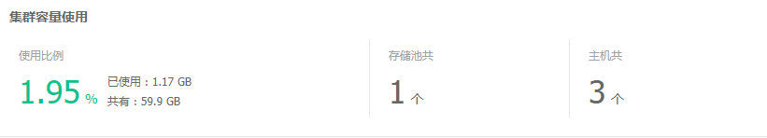

查看 24 小时内的存储使用量曲线，支持监控数据导出

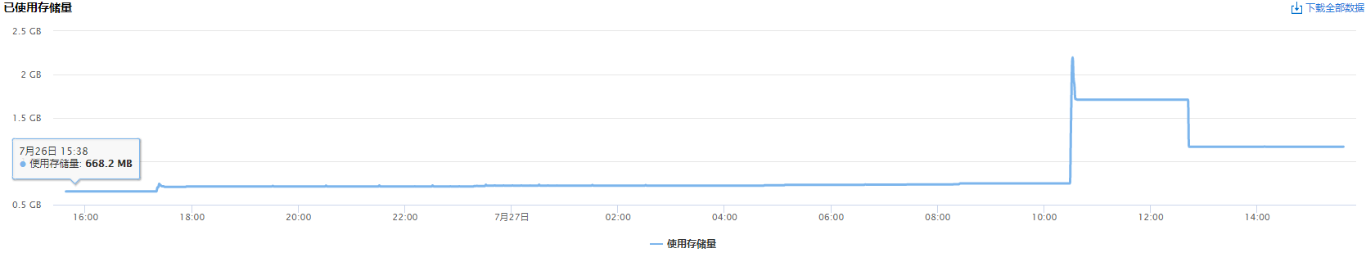

## 3.2 集群监控

集群监控可查看集群状态、集群紧急告警、集群重要告警。

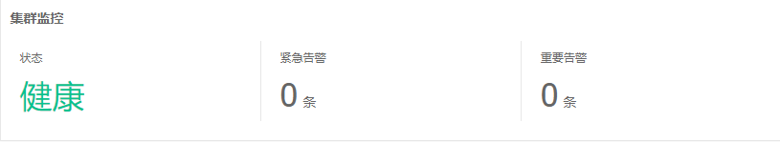

## 3.3 集群监控- IOPS

集群监控项列出当前集群的实时 IOPS

并且可查看 24 小时内时间段的 IOPS 数据，包括读 IOPS、写 IOPS 的变化曲线

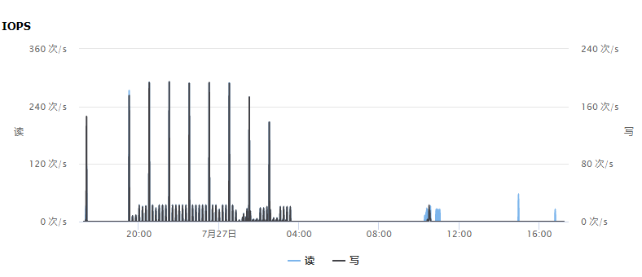

## 3.4 集群监控- IO带宽

集群监控项列出当前集群的实时带宽

并且可查看 24小时内的带宽数据，包括读带宽、写带宽的变化曲线

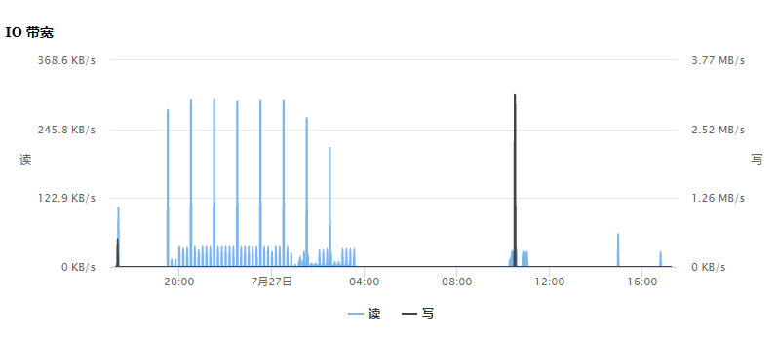

# 4. 配置对象存储

## 4.1 添加对象存储网关

1）点击【对象存储】

2）点击【存储网关】

3）点击【新建节点】

4）为存储服务器添加组件

5）勾选存储服务器ip

注释：（必须勾2台存储服务器，用作容灾）

5）点击【应用】后，完成存储网关添加

注： 存储网关用于提供对象存储接入服务，（预计等待5秒）

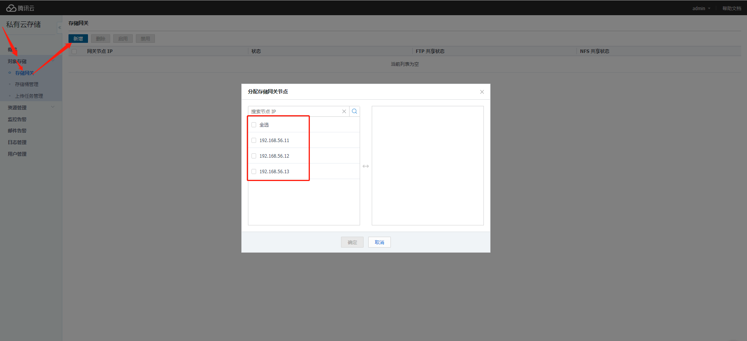

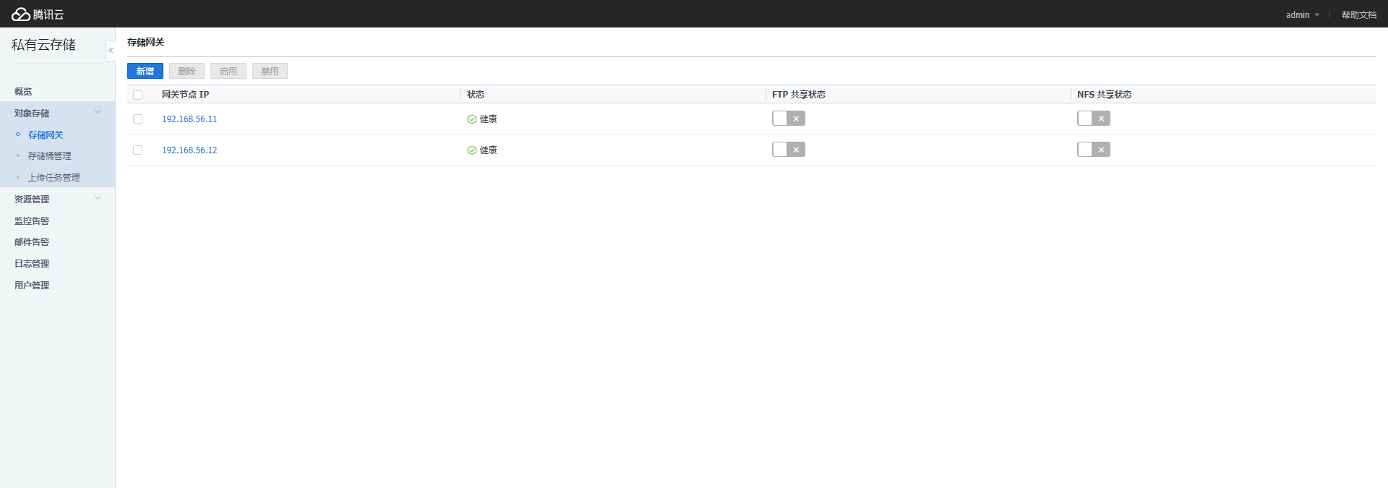

## 4.2 配置存储网关

1. 刷新界面可查看存储网关状态
2. 勾选节点ip可执行下列操作：

【删除】

【启用】

【禁用】



## 4.3 FTP功能

1. 点击【对象存储】
2. 点击【存储网关】
3. 点击【开启FTP】按钮
4. 弹出ftp 已开启窗口

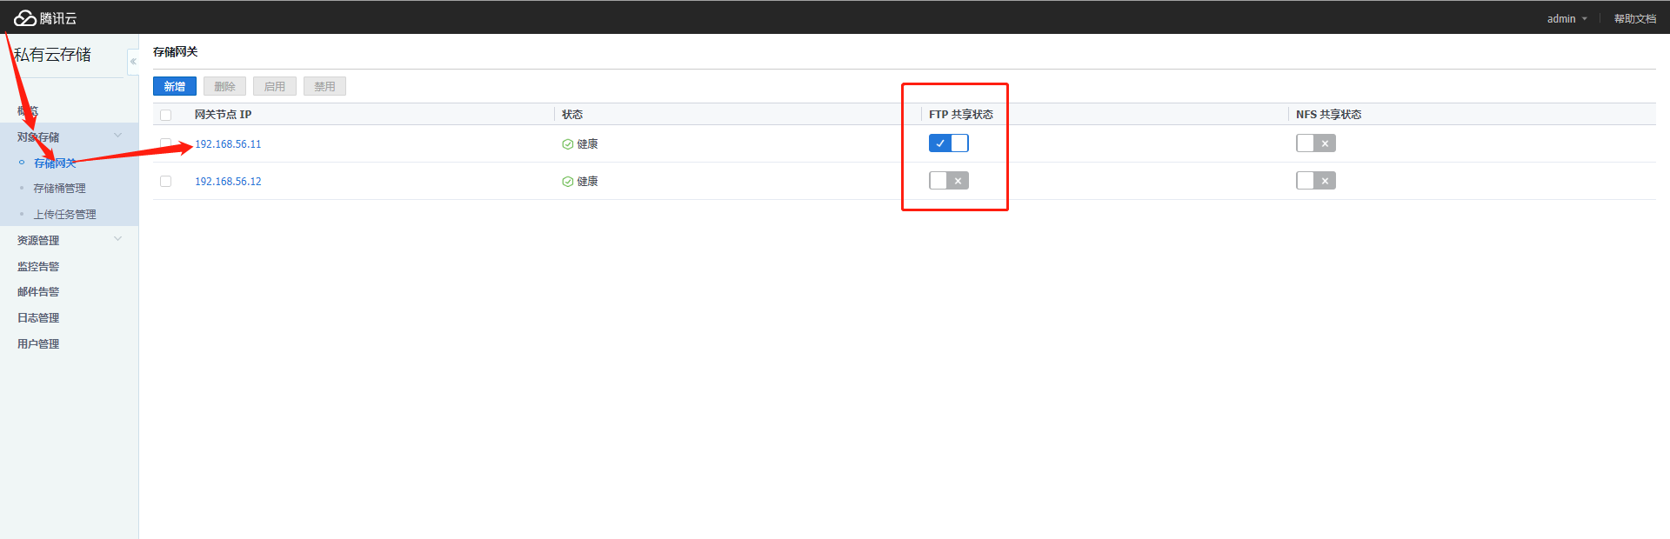

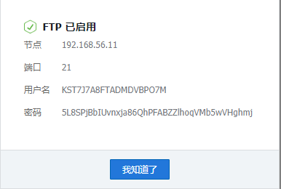

## 4.4 FTP上传下载

在centos 7.3 系统下安装FTP客户端

[root@VM_148_21_centos ~]# yum install ftp -y

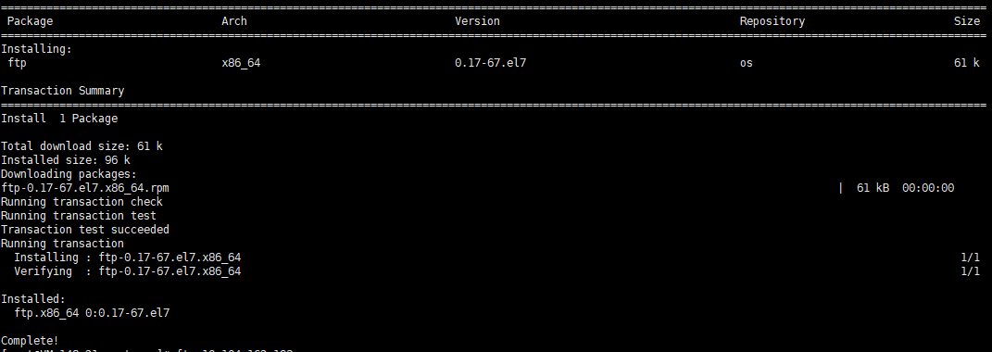

[root@VM_148_21_centos ~]# ftp 10.104.162.193 --使用FTP命令连接上FTP服务器

填写‘开启FTP’时给到的信息

# ls 查看存储桶

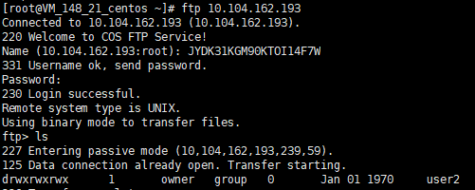

# get 下载

# mget 上传

## 4.5 NFS功能

1. 点击【对象存储】
2. 点击【存储桶管理】
3. 存储桶名称列点击【开启NFS共享】
4. 选择NFS节点挂载使用的存储桶
5. 在CentOS 7.3客户端上挂载使用

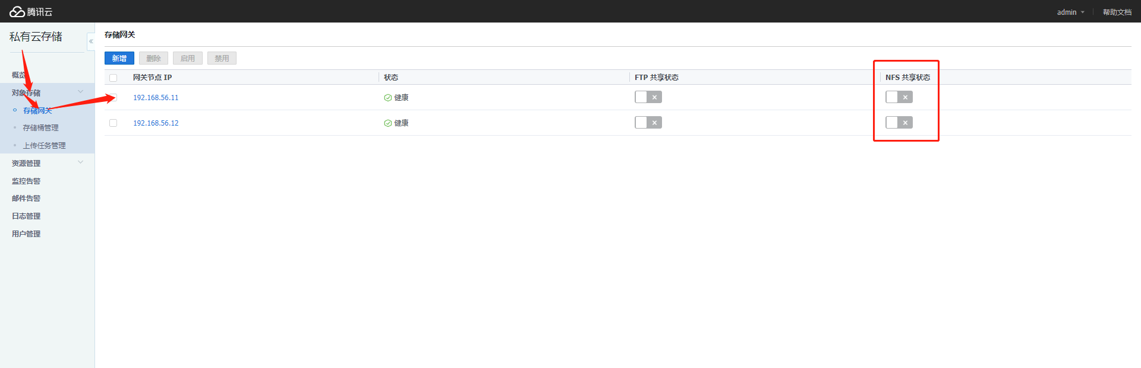

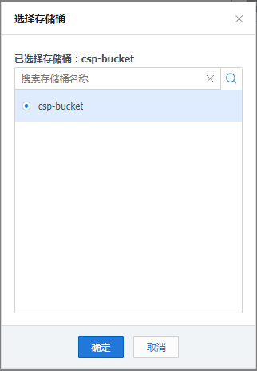

## 4.6 挂载NFS

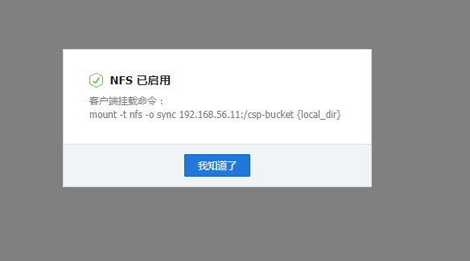

在命令行下输入

# mount -t nfs -o sync 192.168.56.11:/csp-bucket {local_dir}

# df -h --查看挂载目录

# ls /mnt --查看挂载文件



## 4.7 配置存储桶

### 4.7.1 添加存储桶

1. 点击【对象存储】
2. 点击【存储桶管理】
3. 点击【创建存储桶】
4. 填写存储桶名称
5. 勾选访问权限

注释：存储桶即 Bucket ，用于于存储对象。一个存储桶中可以存储多个对象。存储桶名由用户自定义的字符串和系统自动生成的数字串用中划线链接而成。

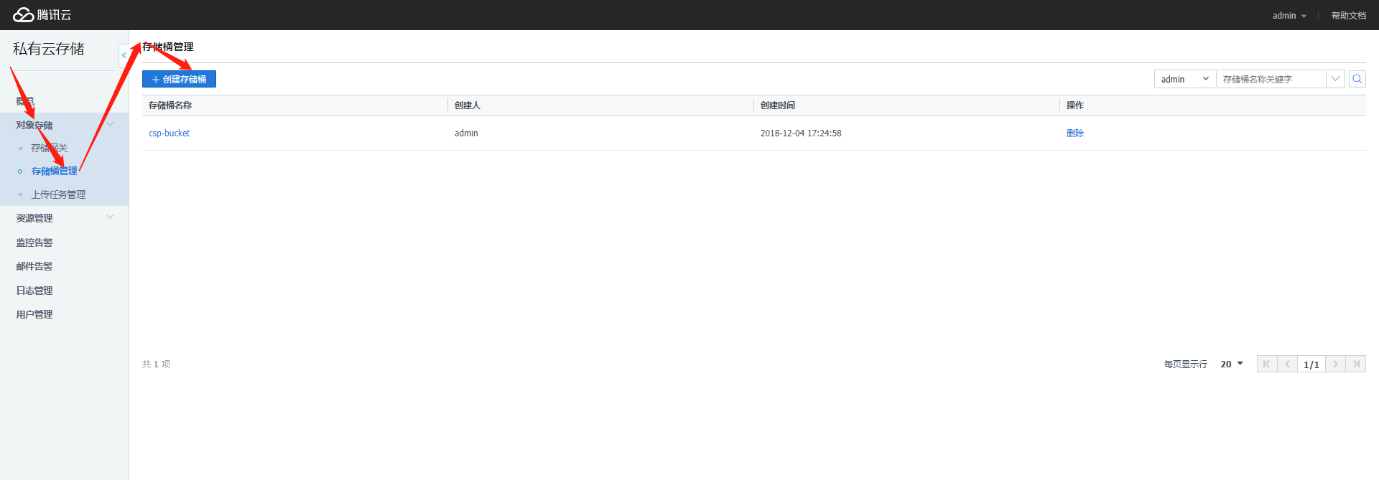

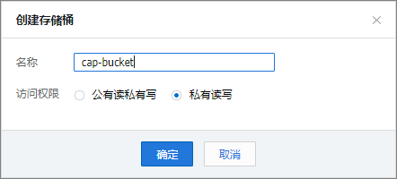

### 4.7.2 存储桶上传文件

1. 点击【储桶名称】进入到存储桶管理界面
2. 点击【上传】
3. 弹出【上传窗口】
4. 拖动文件至【上传窗口】
5. 点击【确认上传】 刷新界面可查看上传文件
6. 完成上传

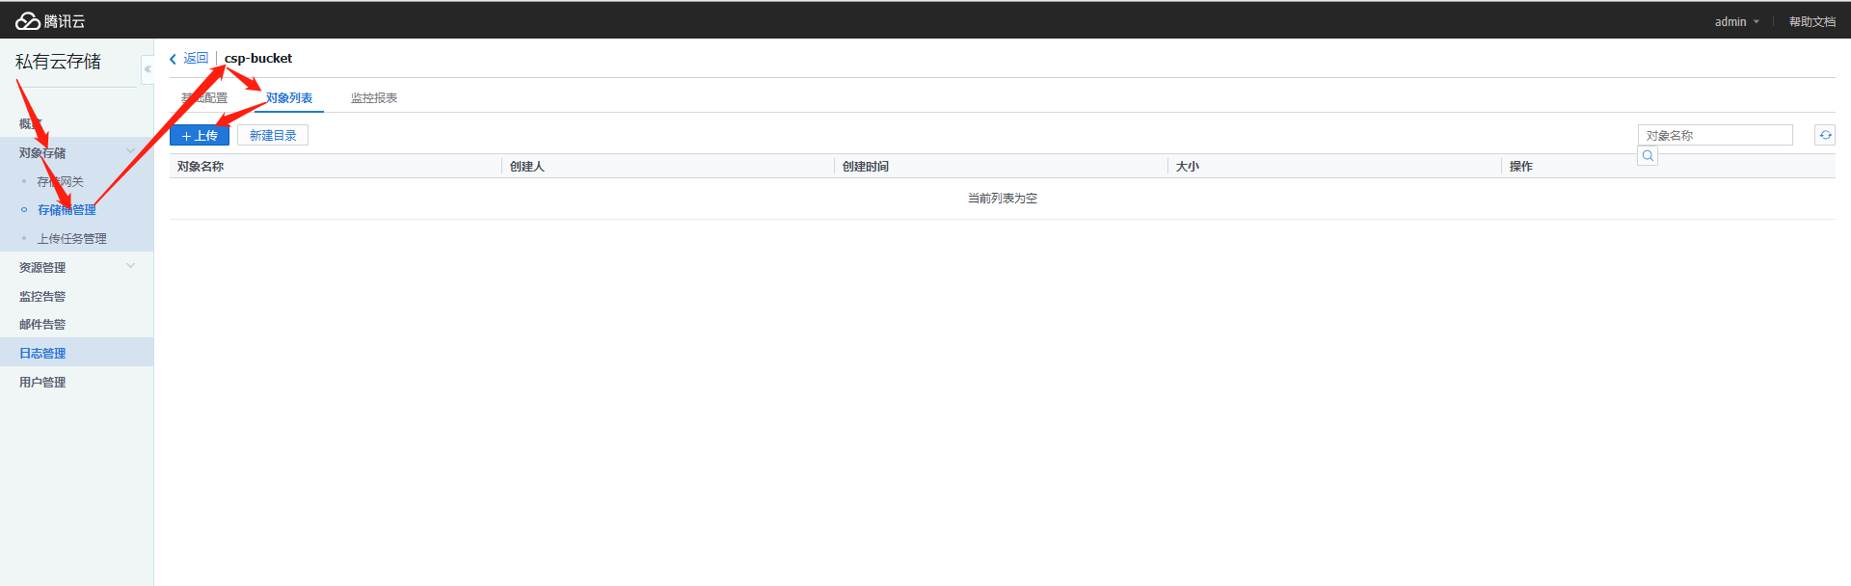

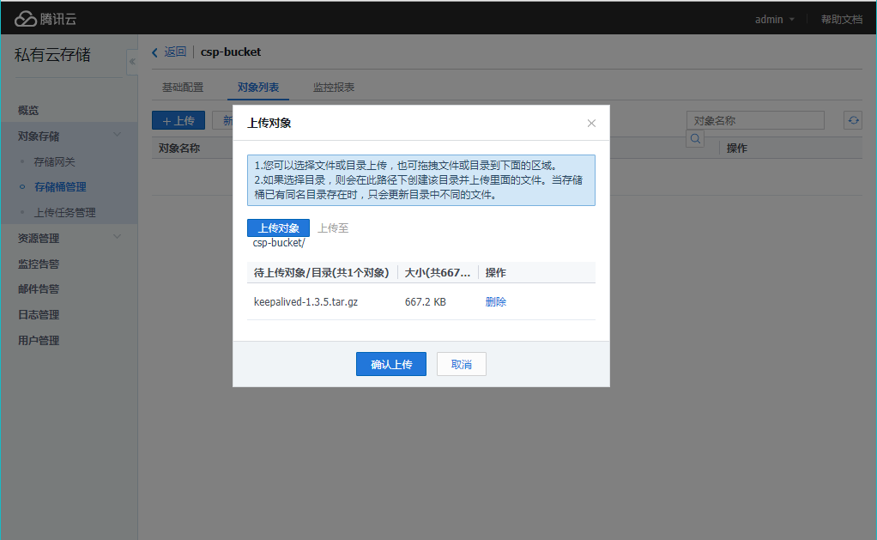

### 4.7.3 上传任务管理器

1. 点击【对象存储】
2. 点击【上传任务管理器】
3. 可查看上传任务进度

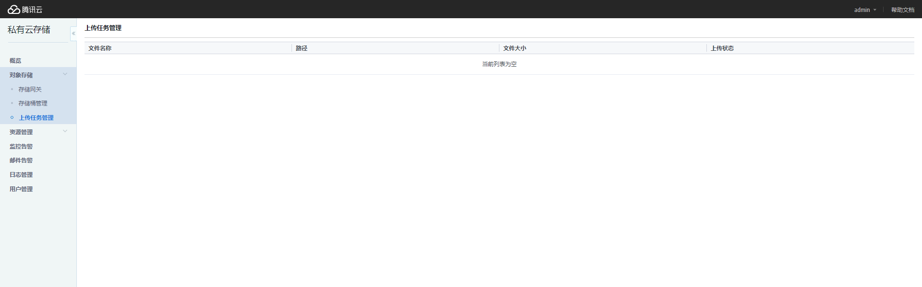

### 4.7.4 存储桶下载文件

1. 在存储桶管理界面
2. 点击【对象信息】
3. 弹出文件信息界面
4. 在文件信息界面点击“右下角“的【下载小图标】
5. 完成下载
6. 可在浏览器下载列表查看下载文件

注： （文件夹不可以被下载）

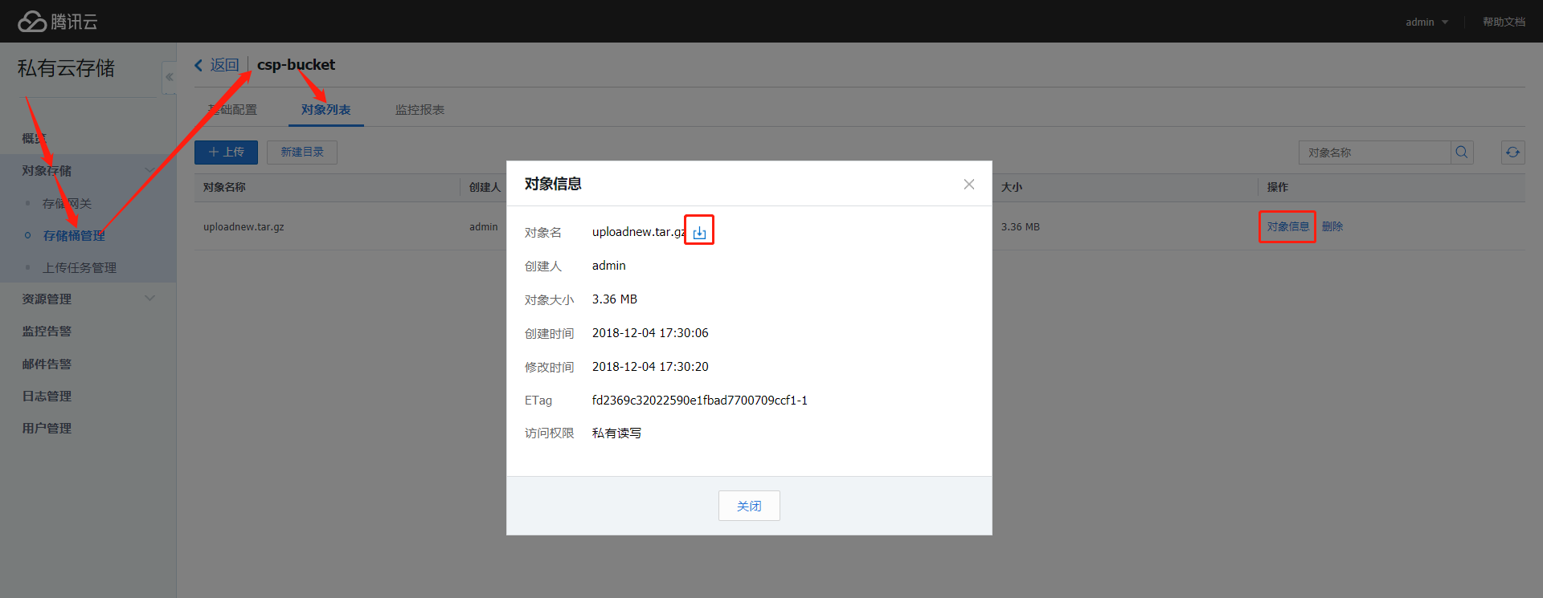

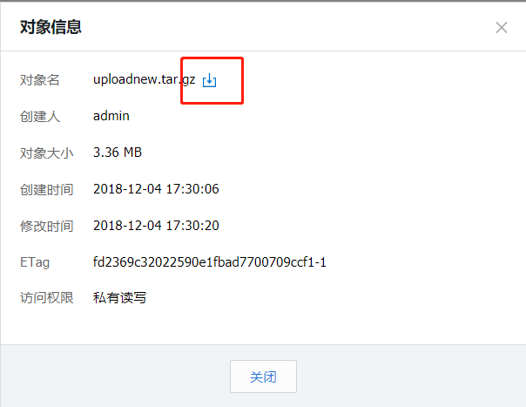

### 4.7.5 存储桶删除文件

1. 存储桶管理界面
2. 点击【删除】
3. 弹出文件删除窗口
4. 点击【确认】
5. 完成删除

注释：（删除后数据不可恢复和访问）

请谨慎操作

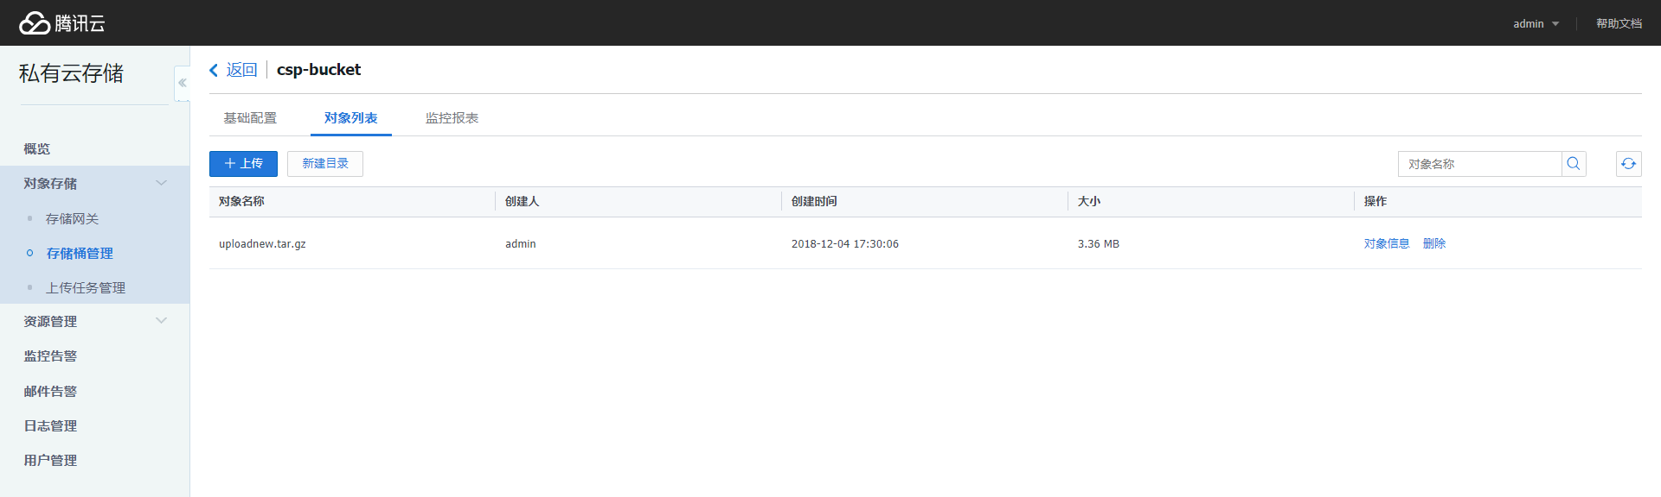

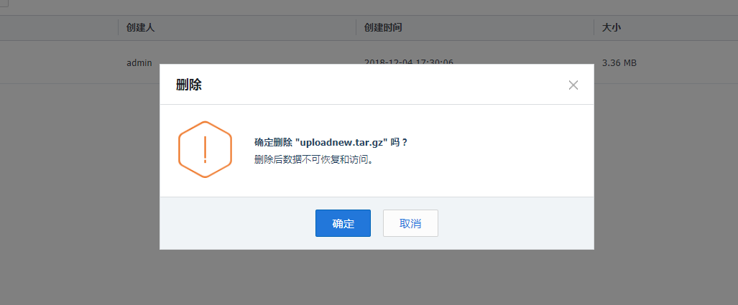

### 4.7.6 存储桶公有云备份

* 存储桶管理页面
* 点击【存储桶名称】
* 点击存储桶【基础配置】
* 点击【编辑】公有云备份
* 填写公有云COS存储桶信息

存储桶名称

对象存储域名

访问密钥

私有密钥

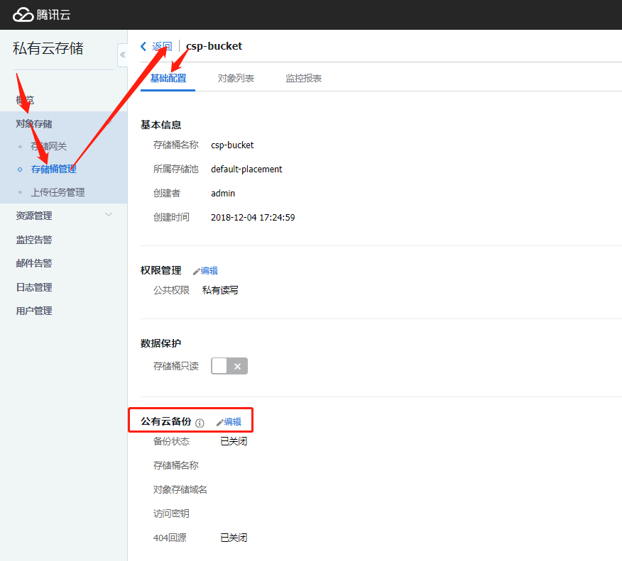

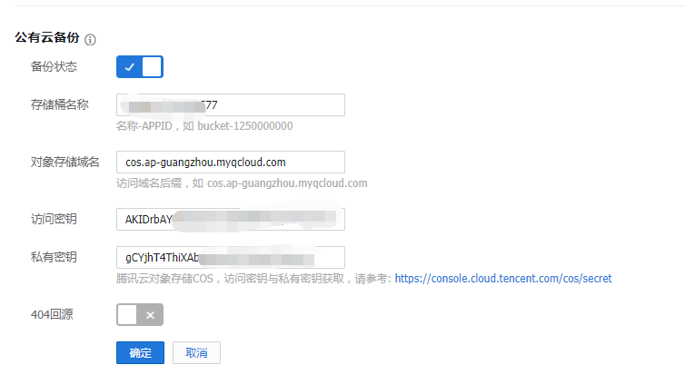

将数据同步到公有云做备份存储。

### 4.7.7 存储桶数据保护

* 存储桶管理页面
* 点击【存储桶名称】
* 点击存储桶【基础配置】
* 点击【开启】存储桶数据保护

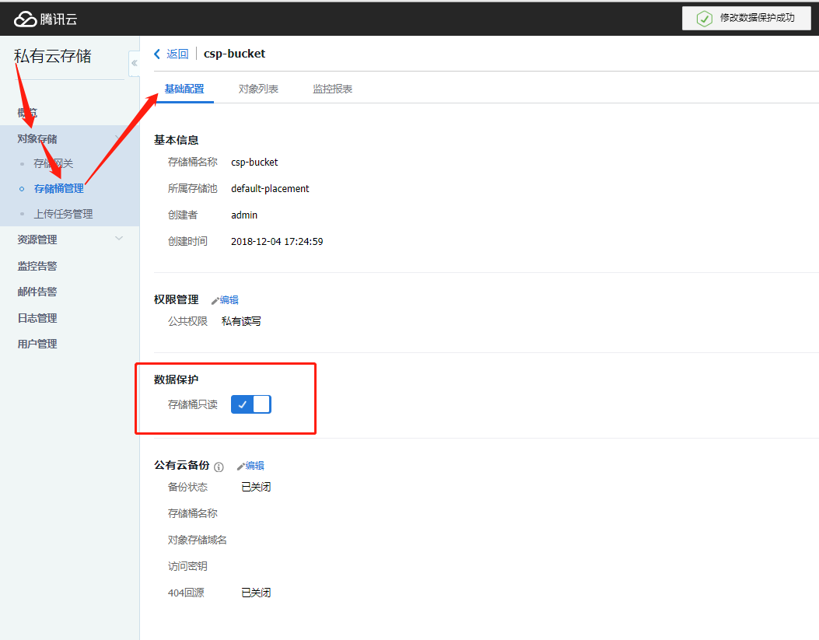

存储桶只读（不支持删除、修改、写入操作），存储桶不可删除（存储桶对象可读、可写、可修改，但是无法删除）

# 5. 资源管理

## 5.1 集群监控管理

1. 点击【资源管理】
2. 点击【集群监控管理】
3. 新增集群监控管理，（集群监控只允许存在3个节点，【新增】按钮为灰色）
4. 在此界面下可查看集群节点状态 ：

如：组件状态 、Cores(CPU) 、内存 、磁盘用量

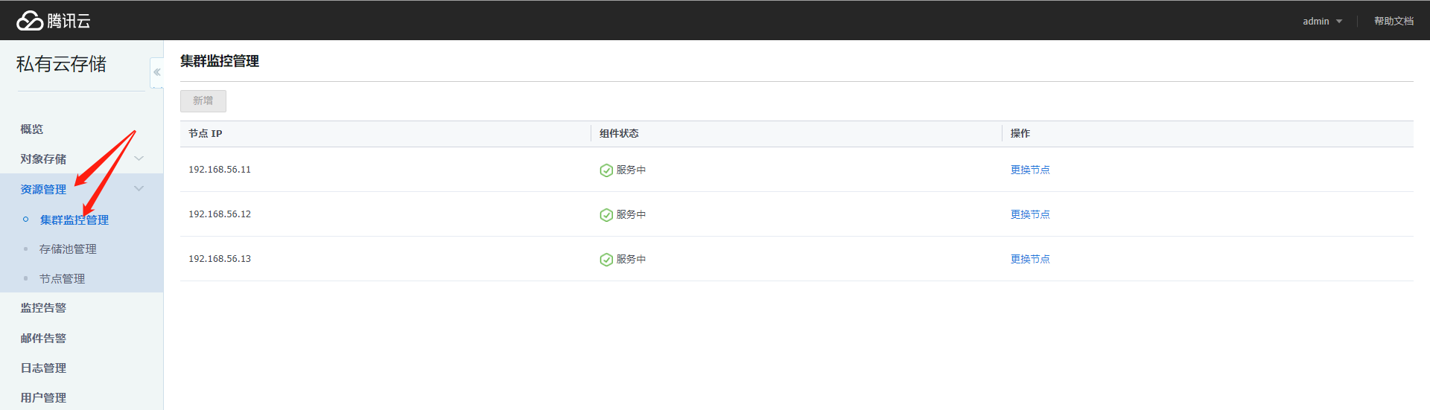

### 5.1.1 更换集群监控节点

更换节点前需要先添加节点后再进行跟换节点操作

1. 点击【资源管理】->【节点管理】
2. 开始【添加节点】

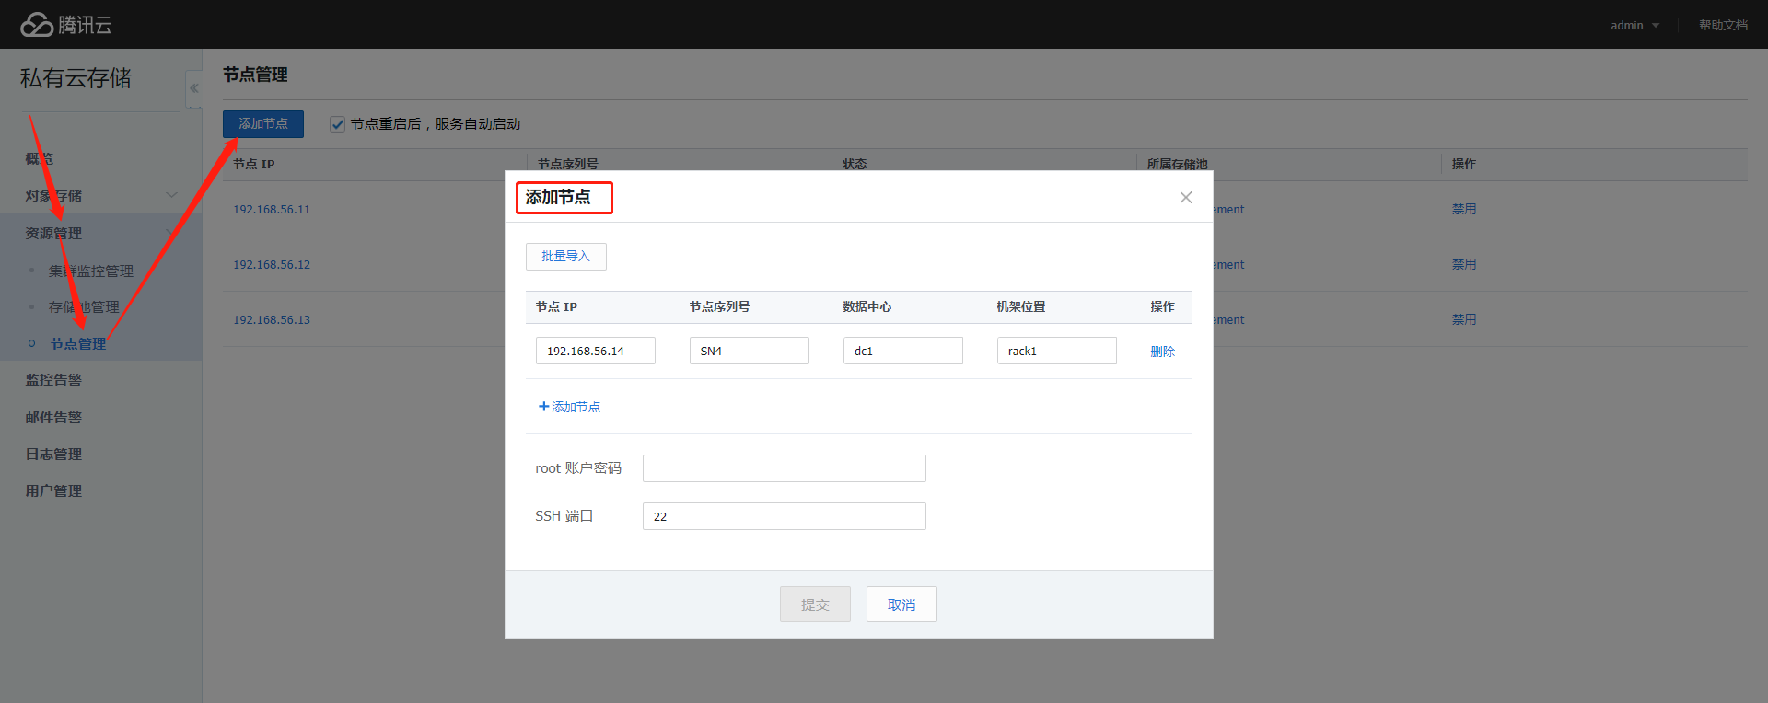

节点状态为（空闲中）

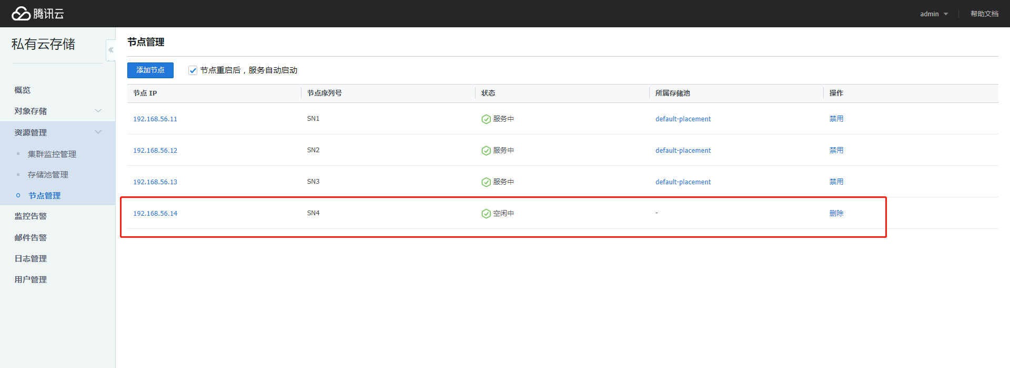

1. 回到集群监控管理【资源管理】->【集群监控管理】
2. 点击【更换节点】->【勾选节点】->【完成更换操作】

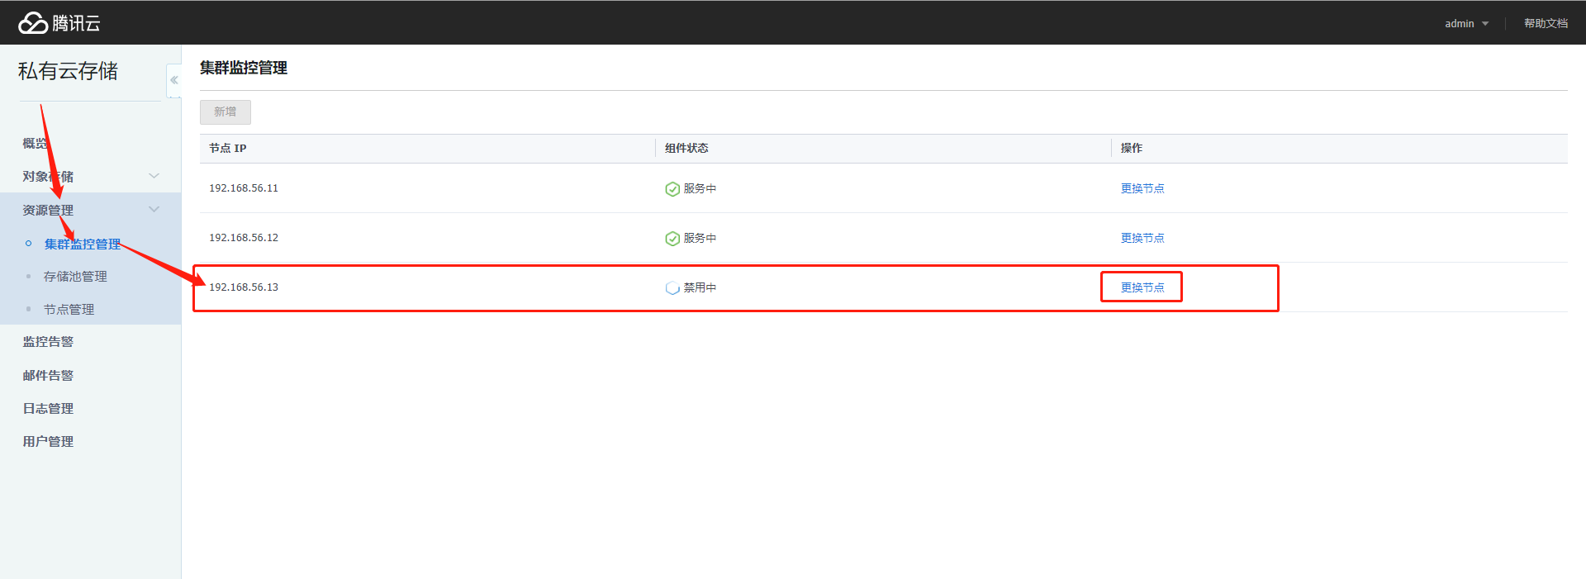

5） 如果有节点被禁用了可以在操作中点击【启用】进行存储节点的开启

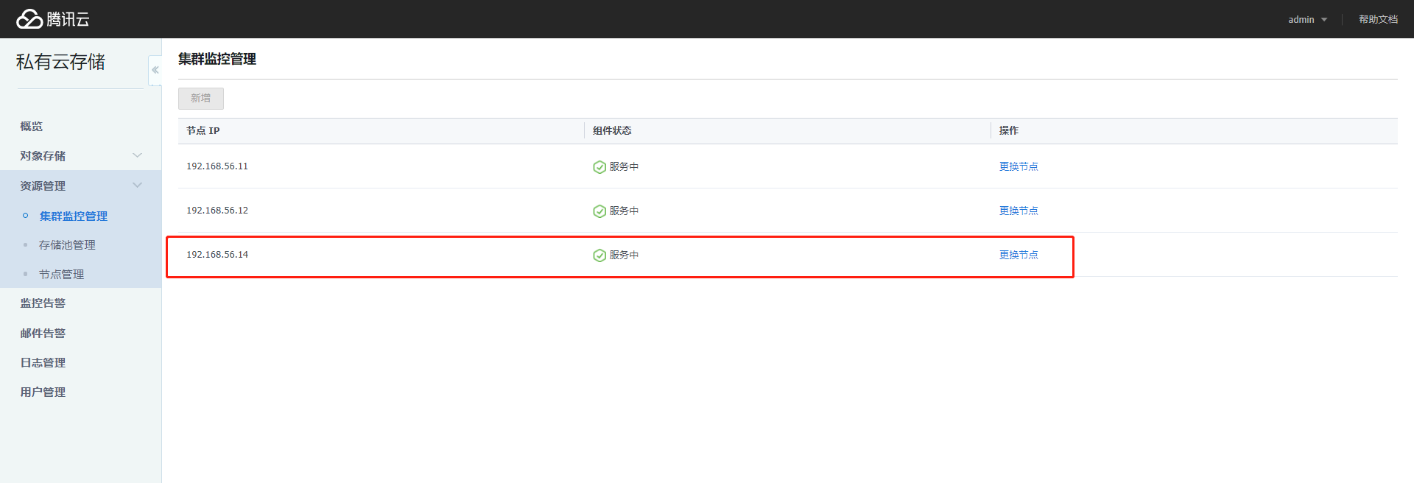

跟换节点完成

## 5.2 存储池管理

### 5.2.1 存储池列表

1. 点击【资源管理】
2. 点击【存储池管理】
3. 查看存储池

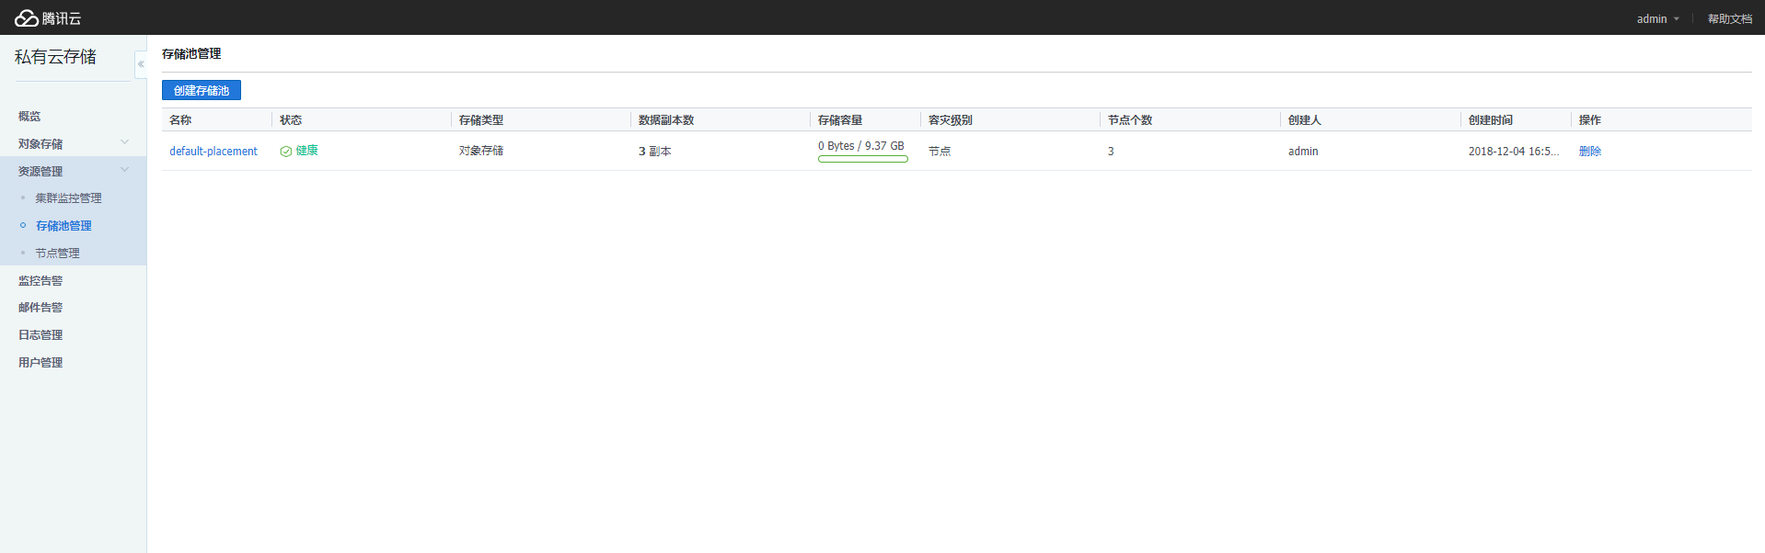

### 5.2.2 创建对象存储池

1. 点击【资源管理】
2. 点击【存储池管理】
3. 点击【创建存储池】
4. 填写存储池信息

存储池名称 （如：[default-placement](javascript:void%200;) ）

存储类型 【对象存储】

选择存储节点 ip

选择极简模式自动分配硬盘，数据盘自己手动分配需选择高级模式

选择【3副本】冗余策略

选择数据安全级别【节点】

1. 点击【确定】
2. 完成存储池创建
3. 创建过程需等待几分钟

注： 存储节点分配，全选即可（操作系统盘不能用作对象存储池，系统做了屏蔽，因此在该页面中，看不到机器的系统盘）

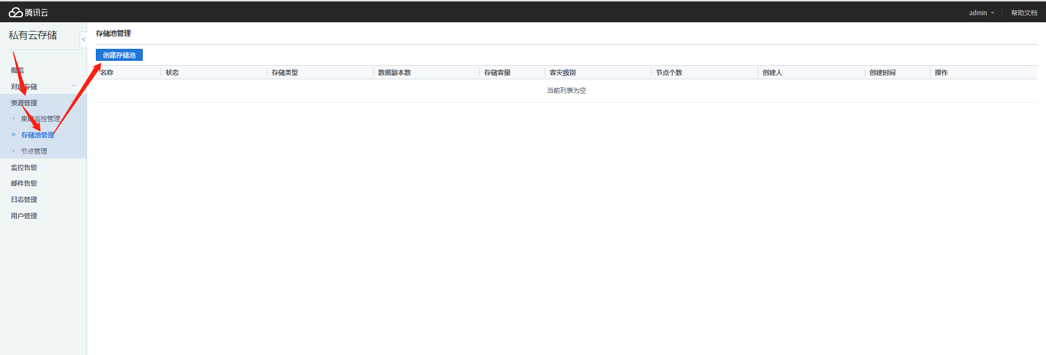

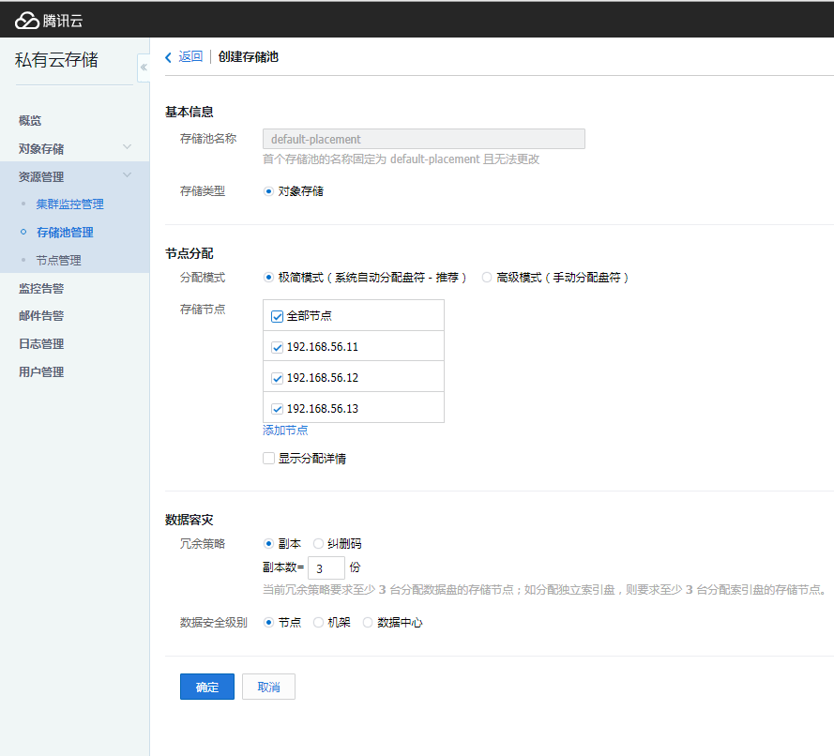

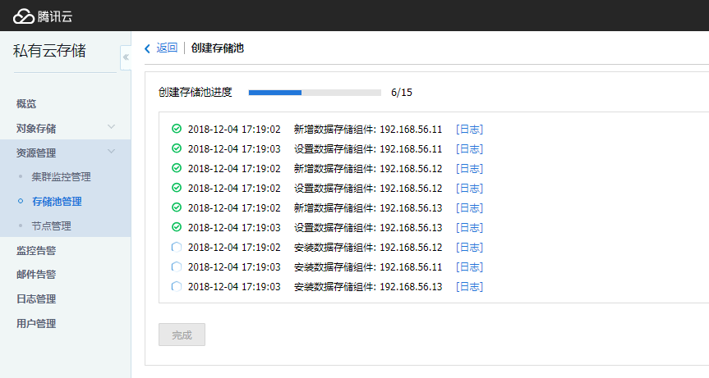



### 5.2.4 查看存储池详情

1）刷新界面可查看到刚创建的块存储池

2）点击存储池名称

3）进入存储池概览界面

4）可查看到存储池的使用容量，存储池的监控状态，使用存储量，（IOPS），IO带宽

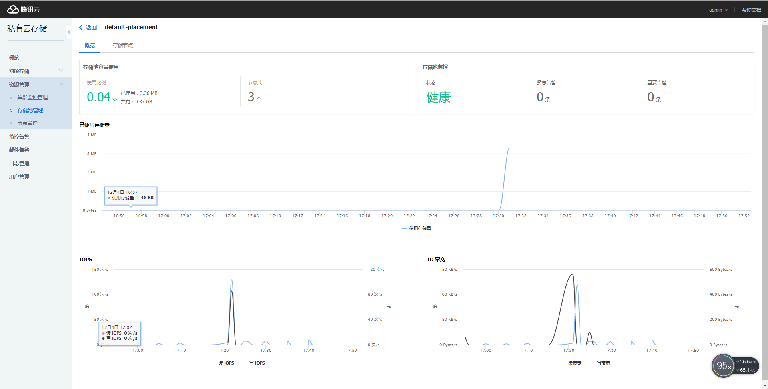

### 5.2.5 管理存储池节点

1）在概览界面下

2）点击节点管理

3）勾选节点可进行【删除、启用、禁用】操作

注：如有需求可对存储池进行扩容操作

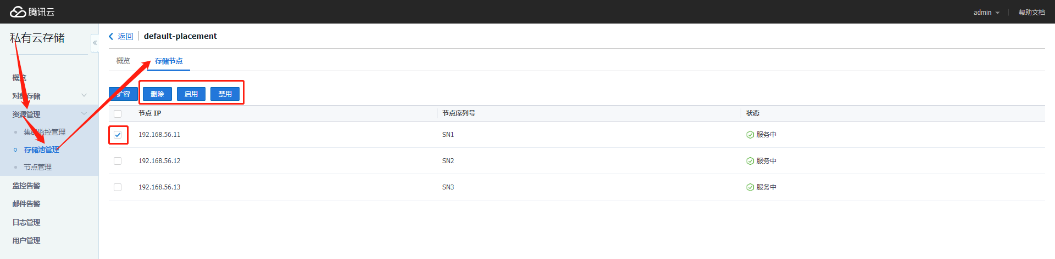

## 5.3 节点管理

### 5.3.1 添加节点

1. 点击【资源管理】
2. 点击【节点管理】
3. 点击【添加节点】
4. 弹出添加节点界面，填写节点信息

添加节点- ip

数据中心统一填 dc1

机架位置统一填 rack1

输入存储服务器root密码

输入ssh端口36000

1. 点击【提交】
2. 完成节点添加
3. 刷新界面可查看节点
4. 在此界面可查看节点相关信息：

如： 节点名称/ip 、节点状态 、Cores(CPU) 、内存 、磁盘用量



批量导入方法：

1. 点击【添加节点】->【批量导入】
2. 填写节点信息

如：192.168.1.10 TX-CSP-2.4x12345 SZ-TD 0302-A06

单次最大支持导入128个节点

每个节点信息放一行，空行自动忽略。

每一列的内容分别为：节点IP 节点序列号 数据中心 机架位置，使用空格或 Tab 分隔。

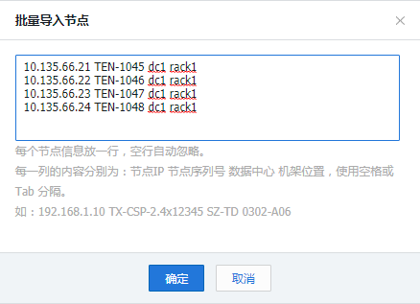

### 5.3.2 管理节点

1. 点击【资源管理】
2. 点击【节点管理】
3. 点击所属存储池，跳转到对于存储池管理页面
4. 在操作一列中可以执行（禁用/启用，删除）

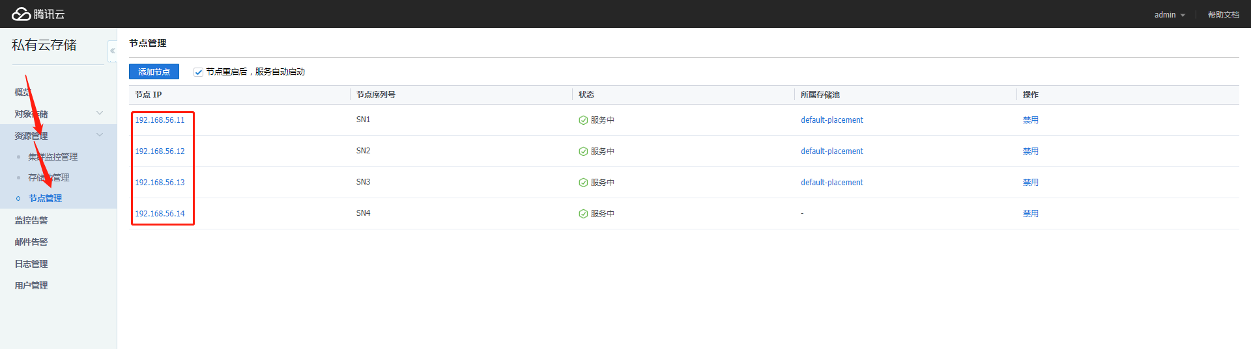

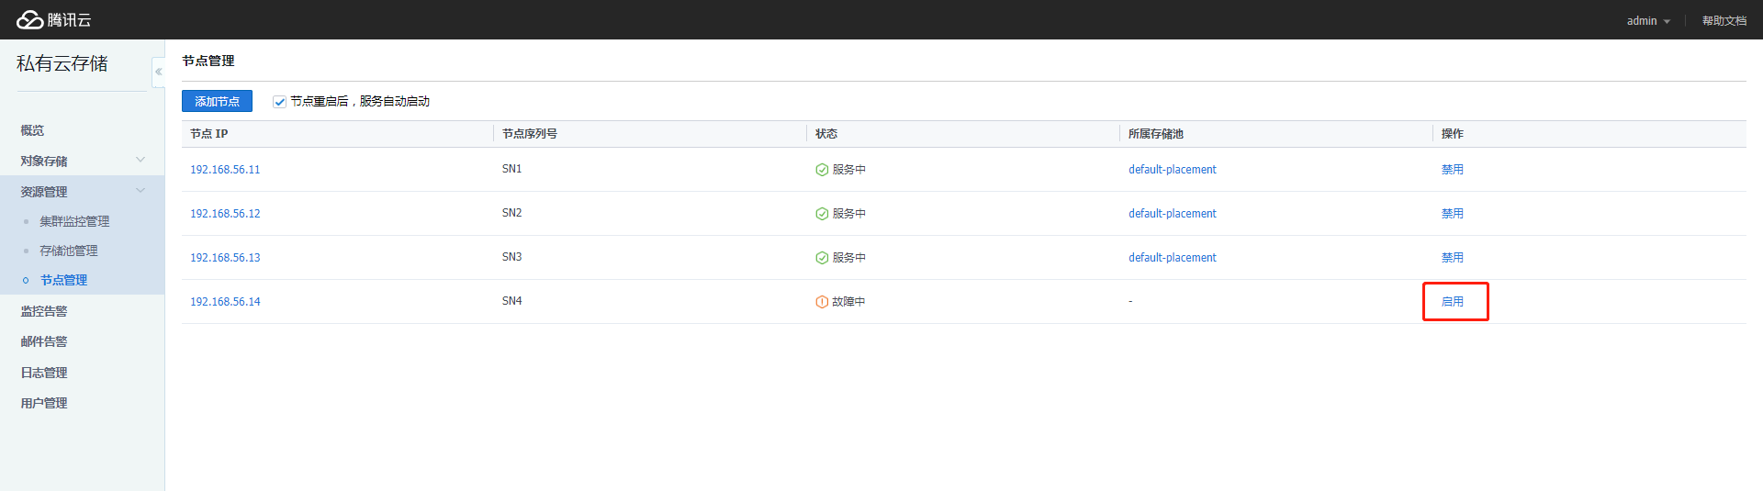

# 6. 配置监控告警

## 6.1 配置邮件告警

1. 点击【邮件告警】
2. 点击【立即配置】
3. 弹出 SMTP 信息窗口
4. 填写配置信息

SMTP 服务器

SMTP 端口号

SMTP 认证

SMTP 账号

SMTP 密码

StartTLS 加密

邮件收件人

邮件发件人

1. 点击【保存】 完成邮箱告警添加
2. 如果配置好了，可以点击【修改】进行修改操作

注释：SMTP 服务器是[简单邮件传输协议](https://baike.baidu.com/item/%E7%AE%80%E5%8D%95%E9%82%AE%E4%BB%B6%E4%BC%A0%E8%BE%93%E5%8D%8F%E8%AE%AE)各大邮箱都可以配置，如果不会请参考

# SMTP 配置教程

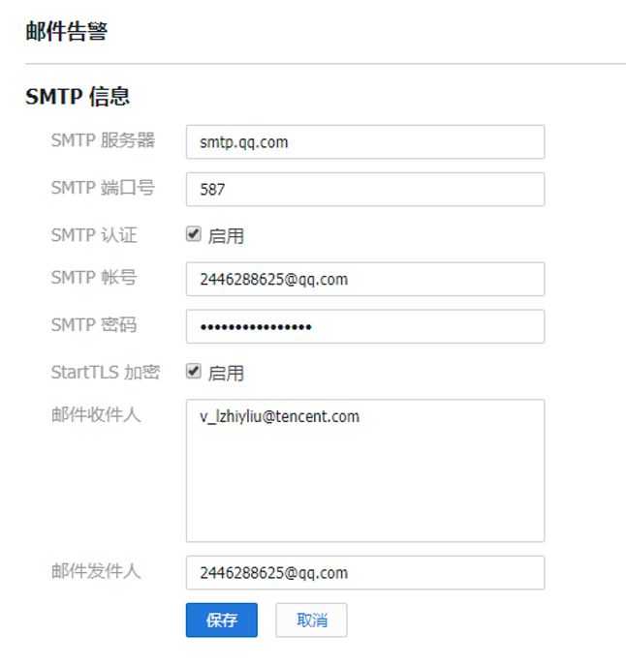

## 6.2 SMTP 服务器配置教程

注释：（下面使用的是QQ邮箱进行配置，其它邮箱请自行查看文档）

1. 登陆QQ邮箱
2. 点击【设置】
3. 点击【账户】
4. 找到【POP3/IMAP/SMTP/Exchange/CardDAV/CalDAV服务】
5. 点击【开启】

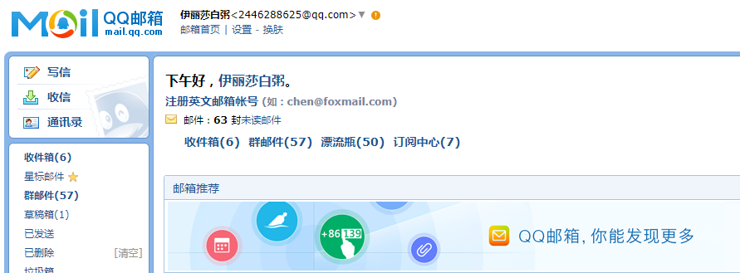

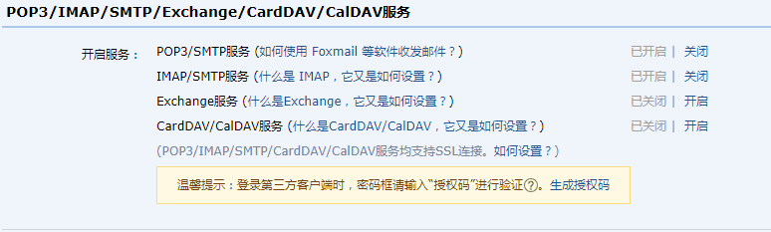

## 6.3 监控告警

1. 点击监控告警
2. 可以查看到告警信息

告警对象

告警内容

告警级别

状态

发生时间

结束时间

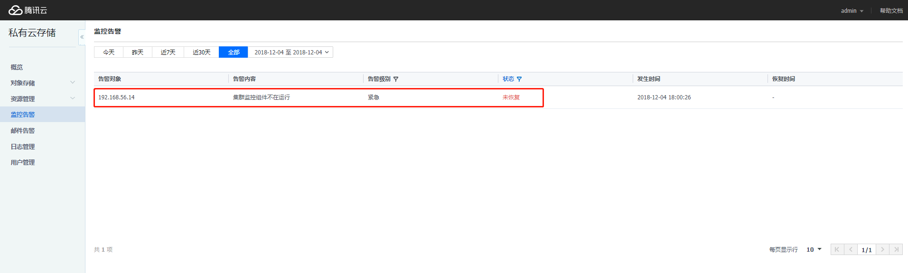

# 7. 日志管理

## 7.1 查看日志

1. 点击【日志管理】
2. 查看日志信息
3. 可查看用户登录信息，用户操作日志。
4. 最近几天或一个月的日志详情

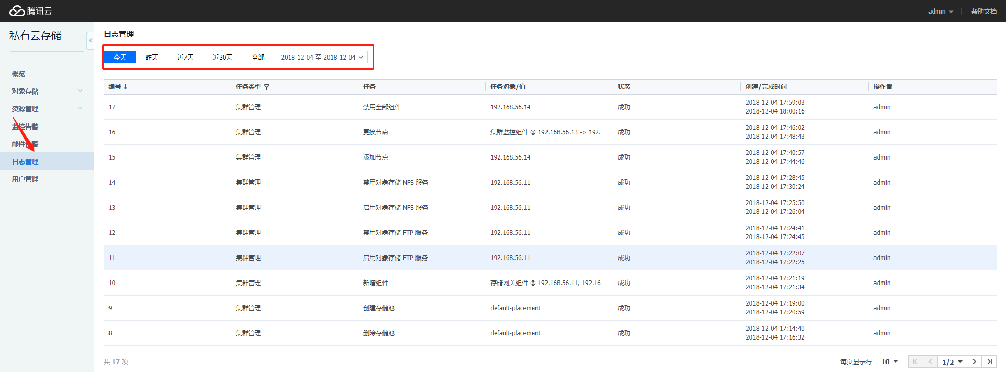

# 8. 配置用户

## 8.1 超级管理员

注释：超级管理员只有一个，拥有最高权限

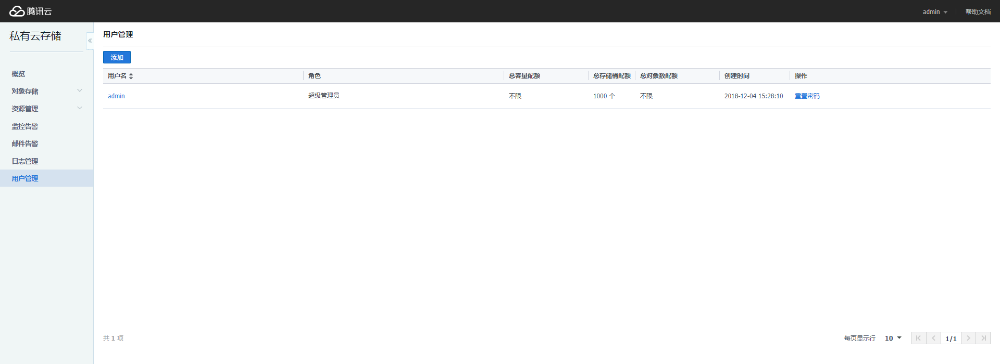

## 8.2 修改密码

1. 点击【重置密码】
2. 弹出重置密码窗口
3. 填写密码信息
4. 点击【确认】

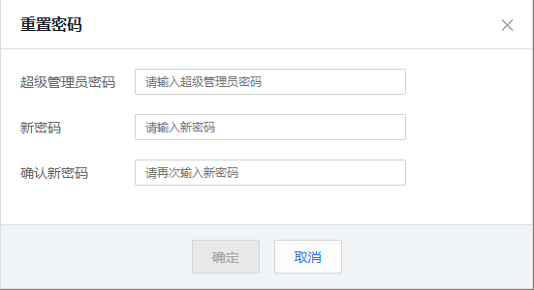

## 8.3 查看用户信息

1. 点击【用户管理】
2. 用户列点击【用户名称】
3. 可看到用户信息

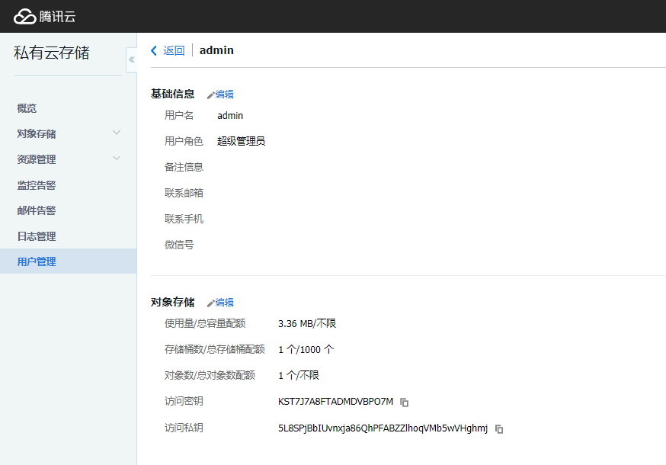

## 8.4 修改用户权限

1. 点击【用户管理】
2. 用户列点击【用户名称】
3. 可配置用户权限

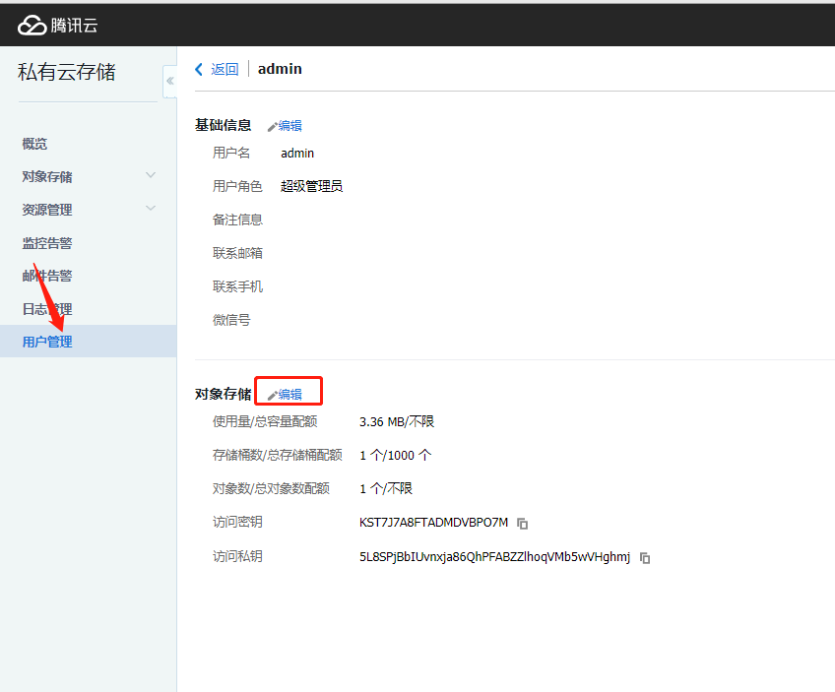

## 8.5 添加系统运维管理员

1. 点击【用户管理】
2. 点击【添加】
3. 弹出添加用户窗口
4. 填写用户信息及权限

用户登陆名

密码

角色

配额限制

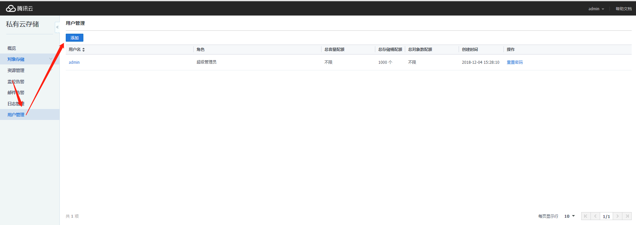

## 8.6 添加存储桶操作用户

1. 点击【用户管理】
2. 点击【添加】
3. 弹出添加用户窗口
4. 填写用户信息及权限

用户登陆名

密码

角色

配额限制

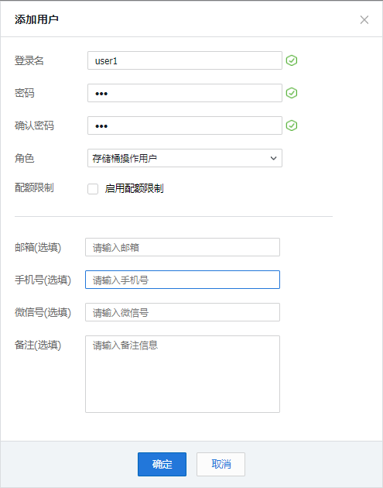

## 8.7 删除用户

1. 点击【用户管理】
2. 用户列点击【删除】
3. 点击【删除】

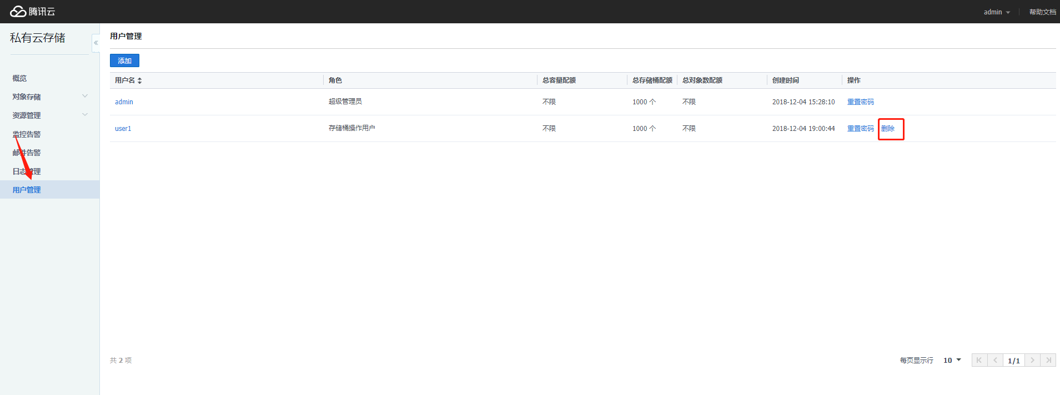

# 9. 集群小工具

## 9.1 恢复控制

1）点击顶部导航栏的【设置】按钮，显示下拉菜单，下拉菜单中包含了

--用户中心

--集群配置

--产品信息

--集群巡检

选择【集群配置】

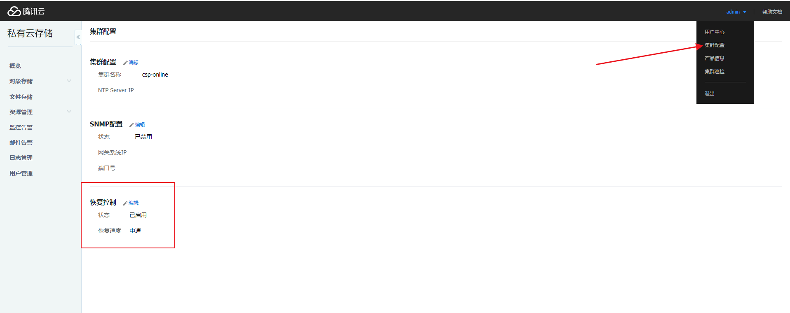  
1. 数据恢复状态，默认开启状态 ，“恢复速度”默认中速   
2. 关闭数据恢复，弹窗提示“关闭数据恢复，将影响到集群故障自愈、数据均衡服务，确认要关闭数据恢复服务？

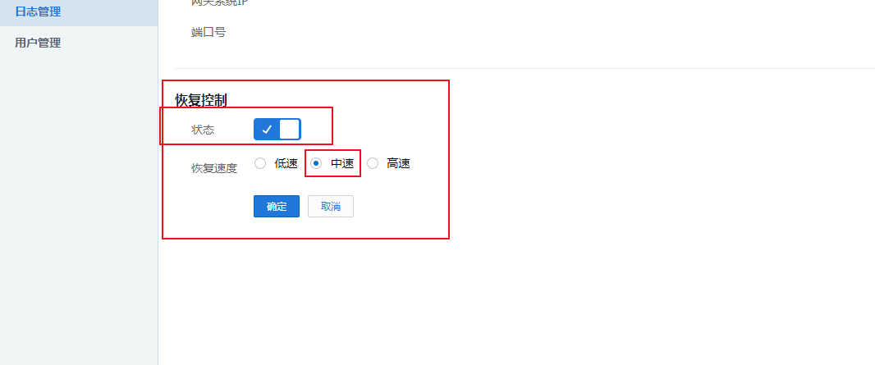

不建议关闭数据恢复操作，会影响到集群故障自愈、数据均衡服务

## 9.2 集群巡检

支持将巡检结果导出，便于用户运维、CSP运维同事进行排障

1）点击顶部导航栏的【设置】按钮，显示下拉菜单，下拉菜单中包含了

--恢复控制

--用户中心

--SNMP配置

--产品信息

--集群巡检

2）点击【集群巡检】，页面右上角弹窗显示集群巡检进度，巡检进度显示100%后，显示【下载】按钮，点击【下载】按钮，下载集群巡检结果文件。

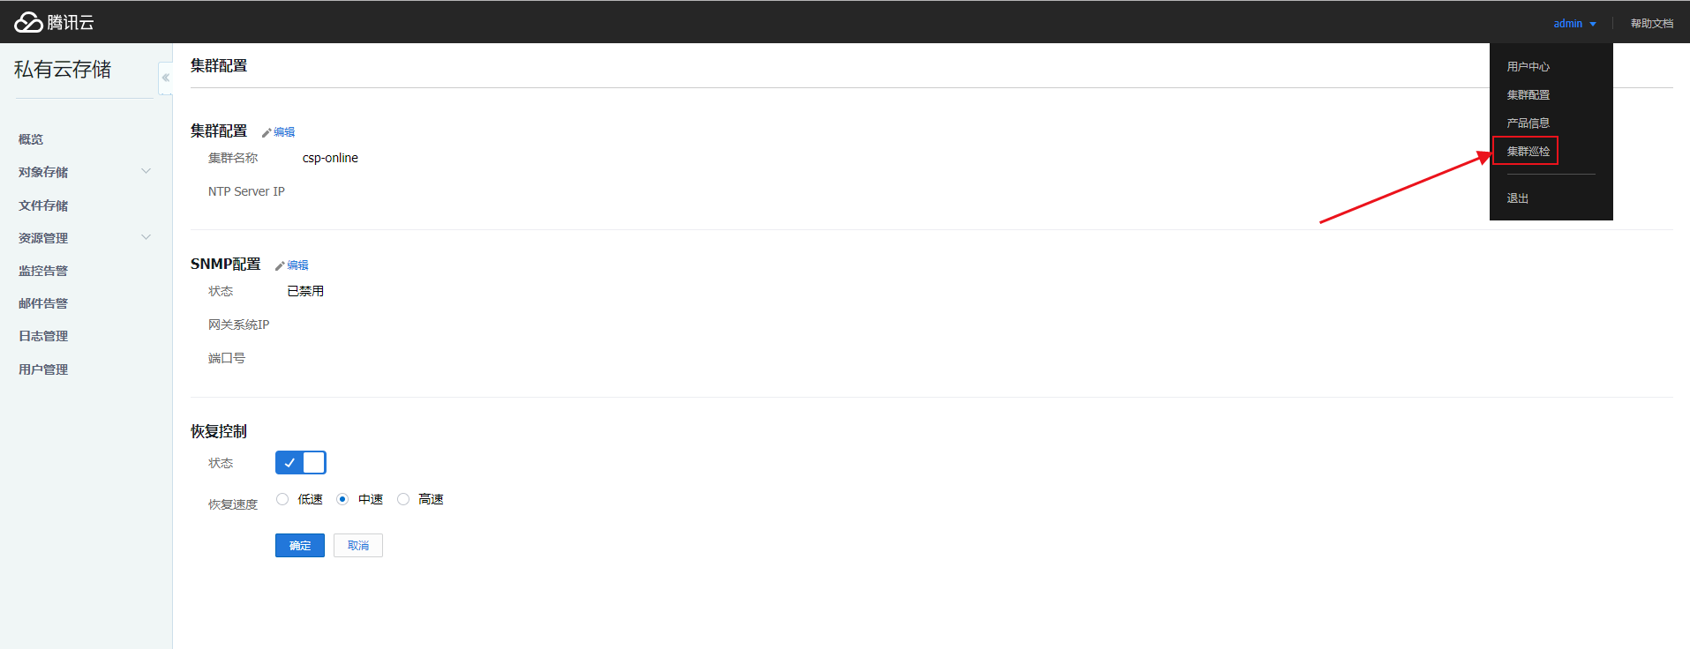

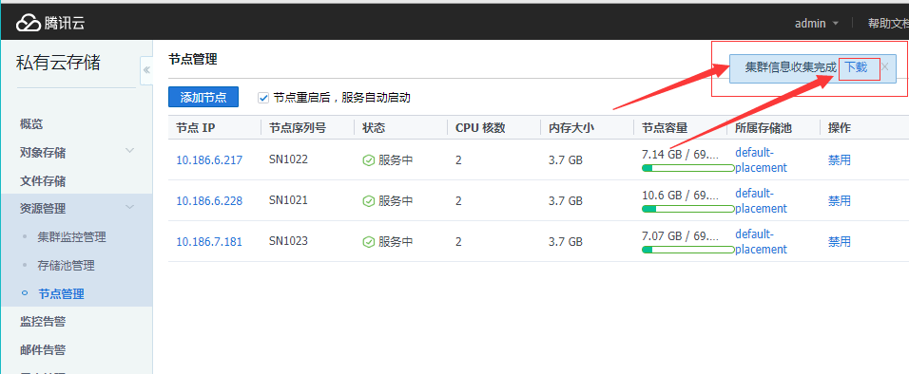

可以在浏览器中查看下载文件，进行问题判断。

